Stránkování dokumentu
Vícestránkové dokumenty musíme číslovat. Pro číslování máme v Microsoft Wordu 2000 k dispozici dva způsoby. Zvláštní efekty při číslování dosáhneme rozdělením dokumentu na oddíly.
Stránkování přenecháme vždy textovému procesoru a budeme ho vytvářet automaticky. Nikdy nebudeme zapisovat čísla stránek z klávesnice – to je technika „psacího stroje“. I když i s tím se lze setkat (!) – je to však na jízlivý úsměv a dotyčný již nemusí o svých schopnostech psát ve Wordu dále vykládat.
Automatické stránkování dokáže každý textový procesor a uměl to i textový editor – stará dobrá „babička T602“.

Obsah:
Několik slov úvodem
Doplnění stránkování
Stránkování příkazem
Změna způsobu stránkování
Stránkování přímým zápisem
Změna způsobu stránkování
Úpravy stránkování
Změna formátu
Odstranění stránkování
Odstranění číslování 1. stránky
Vložení speciálních informací
Práce s oddíly
Změna orientace stránek
Číslování od určité stránky
Galerie obrázků

Několik slov úvodem
Na dokument Wordu se můžeme dívat tak, že má dvě roviny:
- Rovinu textu – zde píšeme naše sdělení. Rovina je rozdělena na stránky, které se tisknou na samostatné listy papíru. Je zobrazena v režimu „Normálně“, „Rozvržení při tisku“ i „Osnova“. Velikost stránky určujeme v dialogovém okně po zadání příkazu Soubor|Vzhled stránky… Počet stránek je omezen dostupnou pamětí.
- Rovinu záhlaví a zápatí – zde se doplňuje stránkování, text či obrázky, které se mají opakovat na všech stránkách roviny textu. Zobrazíme ji příkazem Zobrazit|Záhlaví a zápatí.
Rovina „Záhlaví a zápatí“ se „přidává“ ke stránkách roviny textu. Přesně řečeno se rovina „Záhlaví a zápatí“ opakuje na všech stránkách oddílu. Vzhledem k tomu, že je implicitně dokument jeden oddíl, lze tvrzení, že se rovina záhlaví a zápatí přidává ke všem stránkám roviny textu, pro vysvětlení akceptovat.
Stránkování tedy určíme na rovině „Záhlaví a zápatí“, nezapisujeme ho na rovinu textu.

Doplnění stránkování

Stránkování příkazem
Jednoduchý způsob jak přidáme do dokumentu stránkování je příkaz Vložit|Čísla stránek… Zobrazí se dialogové okno „Čísla stránek“. Nabízí možnosti:
- Políčko „Umístění“ – zde vybereme, zda se má stránkování umístit do záhlaví nebo zápatí.
- Políčko „Zarovnání“ – zde blíže určíme způsob zarovnání v záhlaví a zápatí. V nabídce je zarovnání: vlevo, vpravo a uprostřed okraje. Dále může být číslování uvnitř a vně. To se uplatní při oboustranném tisku a číslování se určuje vzhledem k svázanému hřbetu.
- Zrušením označení políčka „Zobrazit číslo na první stránce“ se dosáhne toho, že se první (titulní) stránka nebude číslovat. To je běžné u „slavnostnějších“ dokumentů. Běžné dokumenty číslujeme od 1. stránky.
- Tlačítkem „Formát…“ vyvoláme dialogové okno pro bližší určení stránkování.
- „Formát číslování“ – zda se mají použít číslice arabské, římské nebo písmena.
- „Včetně čísla kapitol“ – po označení položky můžeme v políčku „Kapitola začíná stylem“ určit úroveň nadpisů, která má být před číslo stránky přidána. Nejčastěji to bude 2. úroveň, tedy „Nadpis 2“. Před číslo stránky se přidává poslední číslo nadpisu na stránce. Mezi číslem nadpisu a stránkou může být pět oddělovačů.
- V další sekci je přednastaveno průběžné číslování nebo lze začít číslovat od jiné stránky. To lze využít např. při kompletaci materiálu (dokumentu) z více zdrojů. Každá část bude na různých počítačích samostatně číslována. Teprve fyzickým složením obdržíme kompletní materiál.
Předpokladem přidání čísel kapitol je použití stylů „Nadpis…“ Číslování kapitol (nadpisů) doplníme postupem:
- Buňkový kurzor umístíme do libovolného nadpisu.
- Zadáme příkaz Formát|Odrážky a číslování.
- Na kartě „Víceúrovňové“ vybereme ve spodní řadě vhodné schéma nebo ho po stisku tlačítka „Vlastní“ upravíme.
- Stiskem tlačítka „OK“ se číslování kapitol přidá ke všem nadpisům, a to podle jejich úrovně.
Blíže viz kapitolu W14_Práce se styly.doc.
Příklad na číslování uprostřed záhlaví s doplněnými čísly kapitol vidíme v souboru W-Skelet_dokumentu-stránkování.doc.
Nevýhodou tohoto způsobu číslování stránek je, že číslo bude bez vodicích znaků a nelze přidat celkový počet stránek či jiné informace. To poskytuje druhý způsob, při kterém zapisujeme a vkládáme údaje přímo do záhlaví a zápatí.

Změna způsobu stránkování
Potřebujeme-li změnit stránkování, zadáme příkaz Vložit|Čísla stránek… a vybereme jiný způsob stránkování.
Změnit způsob stránkování můžeme jen ve stejné oblasti, tzn. buď v záhlaví nebo zápatí. Vybereme-li jinou oblast, než bylo předchozí stránkování, stránkování se nezmění, ale doplní do druhé oblasti.
Při změně nesmíme mít zobrazenou rovinu záhlaví a zápatí.

Stránkování přímým zápisem
Nejprve musíme zobrazit rovinu záhlaví a zápatí dokumentu. Zadáme příkaz Zobrazit|Záhlaví a zápatí. Zobrazí se oblast záhlaví (či zápatí) a panel nástrojů „Záhlaví a zápatí“.
Všimněme si, že je na vodorovném pravítku uprostřed zarážka tabulátoru „Na střed“. Potřebujeme-li číslování uprostřed, stiskneme klávesu Tab, začneme vkládat znaky z klávesnice a stiskneme tlačítka na panelu nástrojů. Např. = # / ++ =´.
Poznámka
Jakýkoli text, který zapíšeme do oblasti záhlaví a zápatí se bude opakovat na všech stránkách stejného oddílu. O oddílech viz dále.

Změna způsobu stránkování
Potřebujeme-li změnit stránkování, zadáme příkaz Zobrazit|Záhlaví a zápatí nebo poklepeme kurzorem myši na oblast záhlaví či zápatí (poklepání lze použít jen když je do této oblasti vložen nějaký text či obrázek) – zobrazíme záhlaví a zápatí. Pomocí tlačítek v panelu nástrojů „Záhlaví a zápatí“ a zápisem z klávesnice doplníme jiný způsob stránkování.

Úpravy stránkování

Změna formátu
Je-li již něco zapsáno do záhlaví nebo zápatí, můžeme do této oblasti vstoupit:
- poklepáním na oblast,
- příkazem Zobrazit|Záhlaví a zápatí.
Číslování vložené příkazem Vložit|Čísla stránek… můžeme upravovat jen v rovině záhlaví a zápatí. Číslování stránek je vloženo do rámečku.
Poklepáním na rámeček můžeme do něj vstoupit a čísla zformátovat, případně doplnit text. Označený rámeček lze zformátovat též tak, že:
- Zadáme příkaz Formát|Rámeček…
- V místní nabídce vyvolané na hranici rámečku zadáme příkaz „Formát rámečku…“.
Stiskem tlačítka „Odstranit rámeček“ se text vyjme z rámečku a bude přímo v oblasti záhlaví či zápatí, kde ho lze formátovat.
Číslování stránek vložené přímo do roviny záhlaví a zápatí můžeme formátovat přímo. Text lze zformátovat, např. změnit velikost znaků, řez (tučné, či kurzíva), barvu. Výchozí velikost znaků v záhlaví je podle stylu „Normální“.

Odstranění stránkování
Stránkování vložené příkazem Vložit|Čísla stránek… odstraníme tak, že se přepneme do roviny záhlaví a zápatí a zde po označení rámečku stiskneme klávesu Delete. Odstraníme rámeček s vloženým číslováním.
Číslování stránek vložené přímo do roviny záhlaví a zápatí odstraníme přímo. Číslice (znak) či celou oblast textu označíme a stiskneme klávesu Delete.

Odstranění číslování 1. stránky
V některých situacích potřebujeme, aby se dokument stránkoval až od druhé stránky. Např. první stránka je titulní list dokumentu.
Možnosti:
- Zadáme příkaz Vložit|Čísla stránek… a v dialogovém okně „Čísla stránek“ zrušíme označení položky „Zobrazit číslo na první stránce“. Tato úprava se promítne jak při vložení příkazem, tak při zápisu (vložení číslování tlačítky na panelu nástrojů „Záhlaví a zápatí“) do oblasti záhlaví a zápatí.
- Použijeme postup:
- Zadáme příkaz Soubor|Vzhled stránky…, na kartě „Rozvržení“ označíme položku „Záhlaví a zápatí – jiné na první stránce“.
- Přeskočíme na jinou než první stránku, stačí na druhou.
- Zadáme příkaz Zobrazit|Záhlaví a zápatí a doplníme stránkování.
Tento postup dovoluje větší variabilitu. Na první stránku můžeme doplnit např. název dokumentu, datum a tyto se neopakují se na dalších stránkách.

Vložení speciálních informací
Pro vložení některých speciálních informací do záhlaví a zápatí použijeme příkaz Vložit|Pole… Lze vložit např.:
- Název dokumentu. V dialogovém okně „Pole“ v seznamu „Kategorie“ označíme položku „Informace o dokumentu“ a v seznamu „Názvy polí“ položku „FileName“. Můžeme též dále stisknout tlačítko „Možnosti…“ a na kartě „Obecné přepínače“ určit způsob zápisu. Ten potvrdíme stiskem tlačítka „Přidat k poli“. Na kartě „Individuální přepínače“ můžeme přidat cestu k souboru z kořenového adresáře mechaniky.
Cesta se k dokumentu přidá jen u uloženého souboru. Je-li soubor vytvořen, má název „Dokument…“ a není uložen na disku, cesta k souboru se nepřidá (ani nemůže, soubor je jen ve vnitřní paměti).
- Celkový počet znaků v dokumentu včetně mezer. V dialogovém okně „Pole“ v seznamu „Kategorie“ označíme položku „Informace o dokumentu“ a v seznamu „Názvy polí“ položku „DocProperty“ (vlastnosti dokumentu). Stiskneme tlačítko „Možnosti…“ a na kartě „Možnosti“ vybereme vlastnost „CharactersWithSpaces“ a stiskneme tlačítko „Přidat k poli“.
Tento údaj je vhodný doplnit v situaci, kdy musíte dodržet určitý rozsah dokumentu.
Aktualizace se provádí automaticky při otevření souboru. Jinak při označení pole a stisku klávesy F9.
Speciální informace lze vložit stejným postupem do roviny textu.

Práce s oddíly
Oddíl je označená část dokumentu, kterou lze v dokumentu formátovat odlišně. Oddíl lze formátovat nezávisle na ostatních oddílech. Implicitně je celý dokument jeden oddíl.
S oddíly přijdeme ve Wordu do styku v různých situacích. Vytváříme je ručně nebo se vytvoří automaticky při rozdělení dokumentu na samostatně formátované oblasti. Automaticky se vytvoří oddíl např. při převodu části textu na sloupce (příkaz Formát|Sloupce…). Sloupce jsou od ostatního textu odděleny konci oddílů.
Oddíly musíme použít:
- Když jsou v dokumentu stránky orientovány na výšku, ale několik stránek musí být na šířku, např. obsahují tabulky. Stránky s tabulkami mají jiné formátování.
- Když potřebujeme přerušit stránkování. Potřebujeme vložit několik stránek vytvářených na jiném počítači nebo jiným software. Např. do dokumentu v Wordu vkládáme tabulku vytvořenou v Excelu či výkres z Visia.
Dokument rozdělíme na oddíly příkazem Vložit|Konec… Zobrazí se dialogové okno „Konec nebo zalomení“. Ve 2. sekci se určuje způsob vložení oddílů. Nejčastěji se použije položka „Na další stránce“.

Změna orientace stránek
V dokumentu, jehož stránky jsou orientovány na výšku, potřebujeme vytvořit např. tabulky, které jsou však orientovány na šířku. Postup:
- Nastavíme stránkování pro celý dokument. Zadáme příkaz Soubor|Vzhled stránky… a na kartě „Formát papíru“ zkontrolujeme orientaci. Ta by měla být „na výšku“. Blíže k nastavení stránkování se dostaneme v 19. pokračování seriálu.
- Textový kurzor postavíme na místo, které potřebujeme formátovat odděleně. V našem příkladu před bod 5.
- Zadáme příkaz Vložit|Konec… a v dialogovém okně označíme položku „Na další stránce“.
- Textový kurzor postavíme na místo, kde se potřebujeme vrátit na výchozí formátování stránky. V našem příkladu před bod 9.
- Zadáme příkaz Vložit|Konec… a v dialogovém okně označíme položku „Na další stránce“.
- Textový kurzor postavíme na místo, které jsme vložením oddílů oddělili. V našem příkladu před bod 5.
- Zadáme příkaz Soubor|Vzhled stránky… a na kartě „Formát papíru“ změníme orientaci „na šířku“.
- Výsledek vidíme v náhledu na obrázku.
Poznámky:
Pro snadnou orientaci mějme normální zobrazení dokumentu. K tomu použijeme příkaz Zobrazit|Normálně nebo tlačítko „Normální zobrazení“ v levém spodním okraji dokumentového okna.
Pro simulaci vícestránkového dokumentu byly stránky vytvořeny „natvrdo“ klávesovou zkratkou Ctrl+Enter. Takto byly vytvořeny stránky před body 3, 7 a 11.
Potřebujeme-li v dokumentu zformátovat odlišně jen oblast stránek, musíme konec oddílu vložit dvakrát: na začátku a na konci. Vložením jednoho konce oddílu se dokument rozdělí na dvě části.

Číslování od určité stránky
V některých situacích potřebujeme od určité stránky změnit číslování dokumentu. V našem zkušebním dokumentu požadujeme stránky 1, 2, 3, 10 a 11. Dokument rozdělíme vložením konce oddílu na dvě části a ve druhé části změníme začátek číslování. Postup:
- Nastavíme číslování stránek pro celý dokument. Postup viz výše. Zapíšeme = Str. # / Celkem: ++ = (#– aktuální stránka a ++ – celkový počet stran).
- Textový kurzor postavíme na místo, od kterého potřebujeme číslovat jinak. V našem příkladu před bod Str. 10.
- Zadáme příkaz Vložit|Konec… a v dialogovém okně označíme položku „Na další stránce“.
- Zadáme příkaz Zobrazit|Záhlaví a zápatí a v panelu nástrojů stiskneme tlačítko „Formát čísel stránek“.
- V dialogovém okně zapíšeme do políčka „Začít od:“ požadované číslo stránky. V našem příkladu 10.
- Stiskneme tlačítko „OK“.
- Výsledek vidíme v náhledu na obrázku.
Poznámky:
Pro snadnou orientaci mějme normální zobrazení dokumentu.
Pro simulaci vícestránkového dokumentu byly stránky vytvořeny „natvrdo“ klávesovou zkratkou Ctrl+Enter. Takto byly vytvořeny stránky před body Str. 2, Str. 3 a Str. 11.
V případě, že budeme v druhé části dokumentu (v druhém oddílu) měnit popis, stiskneme v panelu nástrojů „Záhlaví a zápatí“ tlačítko „Stejné jako minulé“. V našem případě jsme odstranili popisy a ponechali jen čísla stránek. Tlačítko je aktivní jen při rozdělení dokumentu na oddíly.
Všimněme si, že celkový počet stránek nelze změnit. Obsahuje vždy aktuální počet stránek v aktivním dokumentu. Nelze tedy v dokumentu, do kterého se budou další stránky doplňovat, použít celkový počet stránek nebo musíme na konci dokumentu doplnit tolik prázdných stránek, kolik se jich bude dodatečně vkládat.

Galerie obrázků
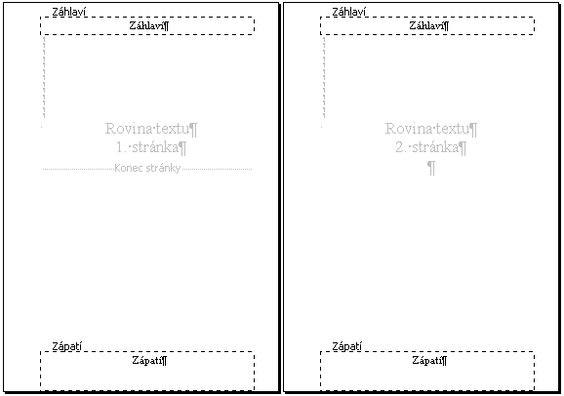
Roviny dokumentu

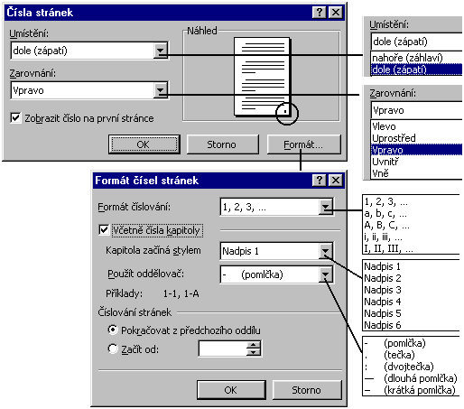
Dialogové okno pro vložení stránkování

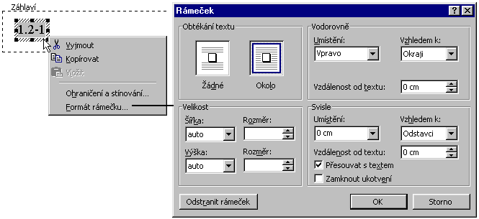
Formátování rámečku s číslováním stránek

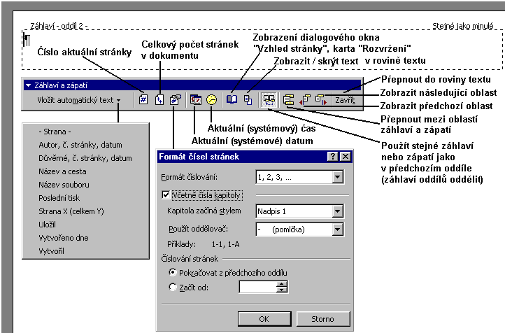
Nabídka při přepnutí do zobrazení roviny záhlaví a zápatí

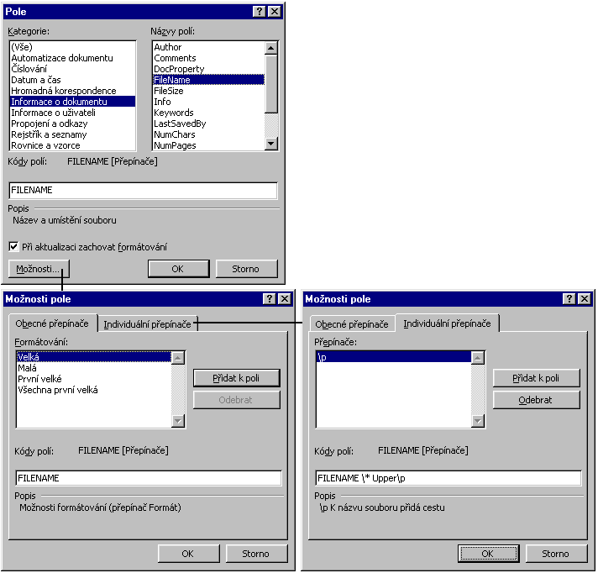
Vložení názvu dokumentu

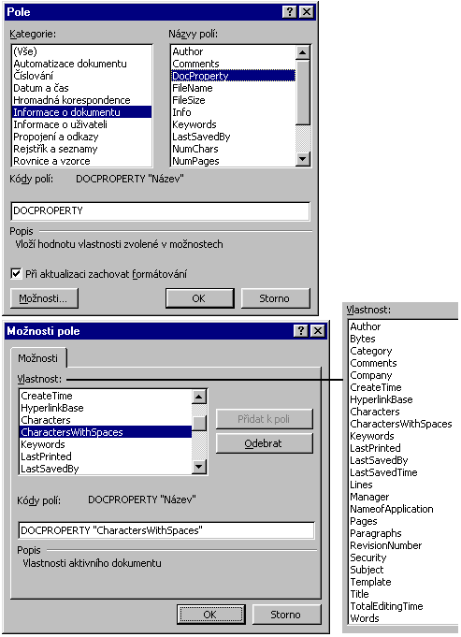
Vložení počtu znaků dokumentu (velikost dokumentu)

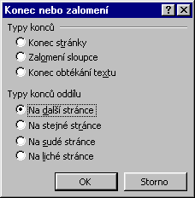
Dialogové okno pro vložení začátku a konce oddílu

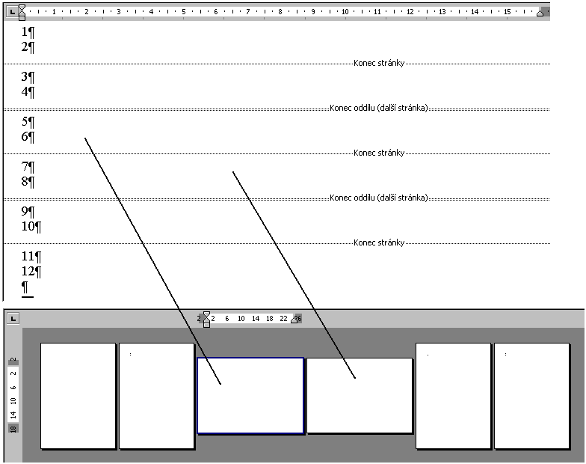
Změna orientace stránek pomocí oddílů

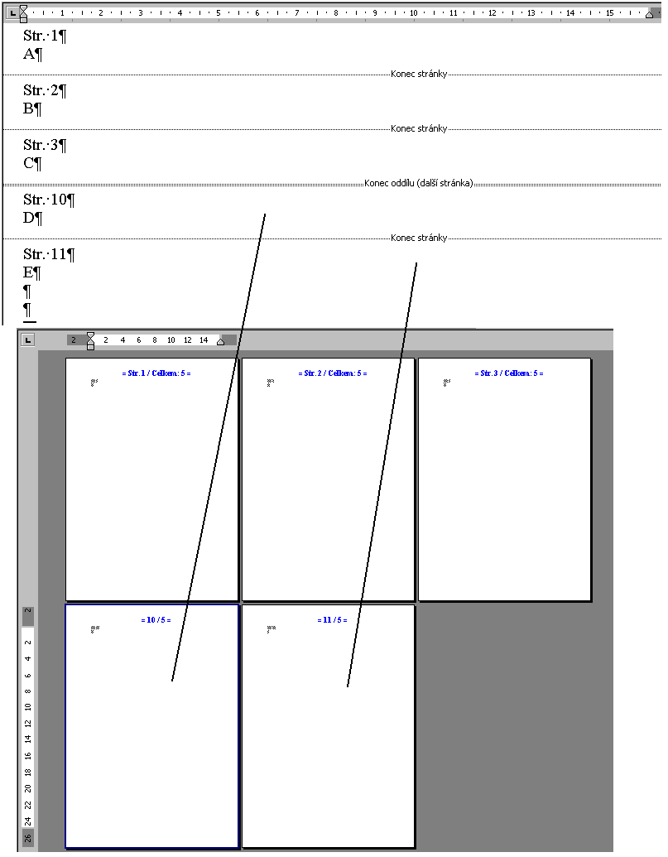
Změna číslování stránek pomocí oddílu

* * * * *
* * *
*

